**Plataforma de Administración Electrónica**

|  |  |  |  |  |  |  |
| --- | --- | --- | --- | --- | --- | --- |
| Análisis de implementación del procedimiento 001-004 Dirigirse al Defensor del Universitario | | | | | | |
|  | **Versión:** | 2.0 | **Fecha:** | 04/02/2020 |  |

|  |  |
| --- | --- |
| **Control de Comprobación y Aprobación** | |
| **Documento**: | cGS-UAM-Análisis de implementación 001-004 Dirigirse al Defensor del Universitario.docx |
| **Revisión**: | 2.0 |
| **Fecha**: | 04/02/2020 |

|  |  |  |
| --- | --- | --- |
| **Realizado** | |  |
| **Fecha** | **Autor** | **Cargo** |
| 04/02/2020 | César Mayoral |  |
|  |  |  |

|  |  |  |
| --- | --- | --- |
| **Aprobado por UAM** | |  |
| **Fecha** | **Autor** | **Cargo** |
|  |  |  |
|  |  |  |
|  |  |  |

|  |  |  |  |
| --- | --- | --- | --- |
| **Registro de cambios** | | |  |
|  | **Fecha** | **Descripción** | |
| 1 | 04/02/2020 | Modificación de la versión 1.0 | |
|  |  |  | |

ÍNDICE

ÍNDICE 3

1. INTRODUCCIÓN 4

2. ELEMENTOS DEL PROCEDIMIENTO 5

1. Actores 5

2. Sistemas externos 5

3. Tipos de Inicio 6

3. FLUJO DE TRABAJO 7

4. ESQUEMA DEL PROCEDIMIENTO 23

# INTRODUCCIÓN

El objeto de este procedimiento es gestionar las solicitudes dirigidas a la Oficina del Defensor del Universitario a través de la Sede Electrónica de la Universidad Autónoma de Madrid.

El Defensor del Universitario es el Órgano encargado de la garantía y defensa de los derechos de todos los miembros de la comunidad universitaria, así como del cumplimiento de los Estatutos de la Universidad.

Cualquier miembro de la comunidad universitaria de la UAM que considere que se han vulnerado sus derechos, que quiera denunciar determinados hechos o realizar una consulta, puede dirigirse al Defensor del Universitario, exponiendo los argumentos que crea oportunos.

La recepción de estas solicitudes será electrónica. Aun así, en esta nueva versión, para facilitar la gestión de instancias presentadas a través del Registro de la UAM o mediante cualquiera de los medios relacionados en el artículo 16 de la Ley 39/2015, se habilita un inicio de Oficio por parte del personal de la Oficina del Defensor, que permitirá incorporar estas solicitudes recibidas por medios alternativos, a un expediente electrónico de la PAe y proceder a tramitarlo a través de esta plataforma.

# ELEMENTOS DEL PROCEDIMIENTO

## Actores

Los actores involucrados en este procedimiento son:

* Interesado: Este procedimiento está abierto a todo tipo de colectivos, tanto de la UAM como interesados en general que no tienen una relación administrativa con la universidad.
* Defensor del Universitario (Rol DEFENSOR_UNIVERSITARIO_JEFE).
* Administración de la Oficina del Defensor del Universitario (Rol DEFENSOR_UNIVERSITARIO_ADM).
* Jefatura de Área o Centro al que el Defensor se puede dirigir para solicitar información relevante para el trámite (rol AREA_CENTRO_Jefe).
* Administración del Área o Centro que elaborará la citada información (rol AREA_CENTRO_Adm).

## Sistemas externos

* Gestión de Identidades de la UAM: es un sistema LDAP que contiene toda la información institucional acerca de cada identidad activa de la comunidad universitaria.

También mantiene una rama donde se replica la estructura jerárquica de la Universidad en clave de roles. En esta estructura se encuentran todos los roles que utiliza la PAe, junto con los usuarios asignados a cada uno de ellos.

* ERP de Recursos Humanos (Universitas XXI-RRHH): es el Gestor de Recursos Humanos de la Universidad. La PAe recupera información de las Bases de Datos institucionales utilizando los Servicios Web que UXXI-RRHH pone a su disposición.
* ERP de Gestión Académica de la UAM (Sigm@): Procesa toda la información relativa a la gestión y explotación de la gestión académica de la universidad. La PAe recupera información de las Bases de Datos institucionales utilizando los Servicios Web que proporciona Sigm@.
* Cl@ve: la PAe utiliza Cl@ve para la autenticación por parte de todo aquel usuario que no pertenezca a la comunidad universitaria de la UAM o que, perteneciendo a ella, desee utilizar este método de autenticación.

Para ello, se debe disponer de DNI electrónico, certificado electrónico reconocido o utilizar las credenciales obtenidas mediante registro presencial en el sistema Cl@ve Identificación.

* GEISER (Gestión Integrada de Servicios de Registro): es la aplicación de registro, que funciona en modo nube, proporcionada por el MINHAFP.   
  Esta aplicación permite la digitalización de la documentación presentada por el ciudadano en las oficinas de atención en materia de registro y posibilita el intercambio de registros en formato electrónico con otros organismos conectados a la plataforma SIR.

La PAe realiza sus asientos, tanto de entrada como de salida, utilizando REGECO, los servicios web de interconexión proporcionados por GEISER.

## Tipos de Inicio

* Electrónico: A través de la Sede Electrónica de la UAM (<https://sede.uam.es/sede/>defensor)
* Inicio de Oficio: Este inicio se implementa para el inicio de expedientes por parte de la Oficina del Defensor.

# FLUJO DE TRABAJO

Para acceder al procedimiento hay que ser miembro de la comunidad universitaria, por lo que el método de autenticación más usual será el de usuario y contraseña de la UAM. También se puede utilizar DNI-electrónico, certificado electrónico o las credenciales proporcionadas por el sistema Cl@ve para identificarse.

El sistema, una vez que se accede al procedimiento, comprueba que el solicitante pertenece a la comunidad universitaria. Para ello consulta con el Sistema de Gestión de Identidades para verificar sus credenciales de acceso.

En el caso de estudiantes, se comprueba que las credenciales pertenecen a un estudiante de grado o predoctoral.

Si no fuera el caso, se denegará el acceso al procedimiento mostrando el siguiente aviso:

"No pertenece al colectivo al que está destinado este procedimiento."

Si el solicitante es un trabajador de la UAM, la PAe se conectará al ERP de Recursos Humanos mediante la llamada al servicio web “*FacetasActivo*”. Este servicio web devolverá todas las facetas (PAS, PDI, Investigador o Técnico) que posee el solicitante, detallando en cuales está activo o inactivo.

En el siguiente ejemplo, el Servicio Web devuelve para el NIF indicado, que el empleado tiene dos facetas activas (PAS y PDI) y una inactiva como Investigador:

Llamada:

<soapenv:Envelope xmlns:soapenv="http://schemas.xmlsoap.org/soap/envelope/" xmlns:dat="http://uxxirrhh.ocu.es/ws/DatosAdministrativosEmpleado">

   <soapenv:Header/>

   <soapenv:Body>

      <dat:facetasActivoRequest>

         <dat:tipoDocumento>**NIF**</dat:tipoDocumento>

         <dat:numeroDocumento>**00000000T**</dat:numeroDocumento>

      </dat:facetasActivoRequest>

   </soapenv:Body>

</soapenv:Envelope>

Respuesta:

<soapenv:Envelope xmlns:soapenv="http://schemas.xmlsoap.org/soap/envelope/">

   <soapenv:Header xmlns:dat="http://uxxirrhh.ocu.es/ws/DatosAdministrativosEmpleado"/>

   <soapenv:Body xmlns:dat="http://uxxirrhh.ocu.es/ws/DatosAdministrativosEmpleado">

      <tns:facetasActivoResponse xmlns:tns="http://uxxirrhh.ocu.es/ws/DatosAdministrativosEmpleado">

         <tns:faceta id="**PDI**">

            <tns:descripcion>**PDI**</tns:descripcion>

            <tns:activo>**S**</tns:activo>

         </tns:faceta>

         <tns:faceta id="**PAS**">

            <tns:descripcion>**PAS**</tns:descripcion>

            <tns:activo>**S**</tns:activo>

         </tns:faceta>

         <tns:faceta id="**I**">

            <tns:descripcion>**I**</tns:descripcion>

            <tns:activo>**N**</tns:activo>

         </tns:faceta>

      </tns:facetasActivoResponse>

   </soapenv:Body>

</soapenv:Envelope>

Si no posee ninguna faceta activa, se le denegará el inicio del procedimiento mostrándole el siguiente aviso:

"No pertenece al colectivo al que está destinado este procedimiento."

Una vez que se accede a la cumplimentación de la solicitud, el sistema consulta sus diversas bases de datos para rellenar los apartados de datos personales y académicos o laborales, en su caso, del formulario de solicitud.

En el caso de pertenecer a varios estamentos, se permite seleccionar el más conveniente acorde con el contenido de la solicitud.

Para un trabajador con faceta PAS o PDI, la PAe se conectará al ERP de Recursos Humanos mediante la llamada al método “*datosAdministrativos*” del servicio web “*ConsultaEmpleados*”. Esta función recupera de los datos administrativos de un empleado datos como el cargo, categoría, grupo, tipo de régimen jurídico, convenio, los puestos y la ubicación.

|  |  |  |  |
| --- | --- | --- | --- |
| **Parámetros de entrada** | | **Parámetros de salida** | |
| **Nombre** | **Descripción** | **Nombre** | **Descripción** |
| tipo_documento | Tipo de documento del empleado. | PUESTO NUM | Número de la plaza que ocupa. |
| num_documento | Número de documento del empleado. | ID | Identificador de la plaza del empleado. |
| perfil | Faceta del empleado. Los valores posibles son: | FECHA_TOMA_POSESION | Fecha de toma de posesión de la plaza. |
| •        PAS | NIVEL | Identificador del nivel de la plaza. |
| •        PDI | F_FIN_PLAZA | Fecha fin de la plaza. |
| idioma | Código ISO del idioma. | TIPO | Tipo y descripción de plaza. |
| hash | Hash de la función, para el control de errores. | ID | Identificador y descripción del cargo. |
|  | | CCE ID | Identificador y descripción de la C/C/E. |
|  | | REGIMEN_JURIDICO ID | Identificador y descripción del régimen jurídico. |
|  | | TIPO_REGIMEN_JURIDICO ID | Identificador y descripción del tipo régimen jurídico. |
|  | |
|  | | DEDICACION_COMPLETA | Dedicación completa (S/N). |
|  | | GRUPO | Identificador del grupo. |
|  | | ESPECIALIDAD ID | Identificador y descripción de la especialidad. |
|  | | CONV ID | Identificador y descripción de la convocatoria. |
|  | | SITADMIN ID | Identificador y descripción de la situación administrativa. |
|  | | CTA_COTIZ | Identificador de la cuenta de cotización. |

Llamada:

<soapenv:Envelope xmlns:soapenv="http://schemas.xmlsoap.org/soap/envelope/" xmlns:dat="http://uxxirrhh.ocu.es/ws/DatosAdministrativosEmpleado">

   <soapenv:Header/>

   <soapenv:Body>

      <dat:datosAdministrativosEmpleadoRequest lang="es">

         <dat:tipoDocumento>**NIF**</dat:tipoDocumento>

         <dat:numeroDocumento>**00000000T**</dat:numeroDocumento>

         <dat:faceta>**PDI**</dat:faceta>

      </dat:datosAdministrativosEmpleadoRequest>

   </soapenv:Body>

</soapenv:Envelope>

Respuesta:

<soapenv:Envelope xmlns:soapenv="http://schemas.xmlsoap.org/soap/envelope/">

   <soapenv:Header xmlns:dat="http://uxxirrhh.ocu.es/ws/DatosAdministrativosEmpleado"/>

   <soapenv:Body xmlns:dat="http://uxxirrhh.ocu.es/ws/DatosAdministrativosEmpleado">

      <dat:datosAdministrativosEmpleadoResponse>

         <dat:categoria id="A0500">**Catedrático de Universidad**</dat:categoria>

         <dat:grupo>**A1**</dat:grupo>

         <dat:tipoRegimenJuridico id="FC">**Funcionario** **de** **carrera**</dat:tipoRegimenJuridico>

         <dat:regimenJuridico id="F">**Funcionario**</dat:regimenJuridico>

         <dat:dedicacionCompleta>**true**</dat:dedicacionCompleta>

         <dat:situacionAdministrativa id="AC">**Activo**</dat:situacionAdministrativa>

         <dat:puestos>

            <dat:puesto>

               <dat:id>**PT-12345-A**</dat:id>

               <dat:Descripcion>**CREC.07 (12-06-02)**</dat:Descripcion>

               <dat:TomaPosesion>**2007-01-13**</dat:TomaPosesion>

               <dat:tipoOcupacion>**POSEE**</dat:tipoOcupacion>

               <dat:nivel>**1**</dat:nivel>

            </dat:puesto>

         </dat:puestos>

         <dat:ubicacion>

            <dat:centro id="0MXX">**CENTRO**</dat:centro>

            <dat:departamento id="M0XX">**DEPARTAMENTO**</dat:departamento>

         </dat:ubicacion>

      </dat:datosAdministrativosEmpleadoResponse>

   </soapenv:Body>

</soapenv:Envelope>

Si el trabajador posee la faceta I o T, la llamada se efectúa al servicio web “*DatosAdministrativosPI*”, cuya respuesta incluirá la descripción del puesto, proyecto y ubicación del mismo.

Llamada:

<soapenv:Envelope xmlns:soapenv="http://schemas.xmlsoap.org/soap/envelope/" xmlns:dat="http://uxxirrhh.ocu.es/ws/DatosAdministrativosPI">

   <soapenv:Header/>

   <soapenv:Body>

      <dat:datosAdministrativosPIRequest lang="?">

         <!--Optional:-->

         <dat:tipoDocumento>**NIF**</dat:tipoDocumento>

         <!--Optional:-->

         <dat:numeroDocumento>**0000000T**</dat:numeroDocumento>

         <dat:faceta>I</dat:faceta>

         <dat:fechaConsulta>**2020-02-02**</dat:fechaConsulta>

      </dat:datosAdministrativosPIRequest>

   </soapenv:Body>

</soapenv:Envelope>

Respuesta:

<soapenv:Envelope xmlns:soapenv="http://schemas.xmlsoap.org/soap/envelope/">

   <soapenv:Header xmlns:dat="http://uxxirrhh.ocu.es/ws/DatosAdministrativosPI"/>

   <soapenv:Body xmlns:dat="http://uxxirrhh.ocu.es/ws/DatosAdministrativosPI">

      <tns:datosAdministrativosPIResponse xmlns:tns="http://uxxirrhh.ocu.es/ws/DatosAdministrativosPI">

         <tns:tipoContrato>**Incorporación** **de** **Investigadores**</tns:tipoContrato>

         <tns:cuentaCotizacion>**LABORALES** **FIJOS** **Y** **EVENTUALES**</tns:cuentaCotizacion>

         <tns:puestos>

            <tns:puesto>

               <tns:id>**IN003900**</tns:id>

               <tns:descripcion>**LABORAL** **INVESTIGACION** **(DR.** **RAMON** **Y** **CAJAL)</**tns:descripcion>

               <tns:fechaTomaPosesion>**2017-04-11**</tns:fechaTomaPosesion>

               <tns:categoria id="RYC_I">**Ramón** **y** **Cajal**</tns:categoria>

               <tns:grupo/>

               <tns:regimenJuridico id="I">**Investigación**</tns:regimenJuridico>

               <tns:tipoRegimenJuridico id="ILI">**Laboral** **Investigador**</tns:tipoRegimenJuridico>

               <tns:convenio id="SC">**SIN** **CONVENIO (con paga Extraordinaria)**</tns:convenio>

               <tns:situacionAdministrativa id="AC">**Activo**</tns:situacionAdministrativa>

               <tns:proyecto>

                  <tns:id>**2000/00025/001**</tns:id>

                  <tns:descripcion>**SUBPROGRAMA RAMON Y CAJAL**</tns:descripcion>

                  <tns:fechaDesde>**2000-01-01**</tns:fechaDesde>

                  <tns:fechaHasta>**3000-01-01**</tns:fechaHasta>

                  <tns:importe>**0**</tns:importe>

                  <tns:medida/>

               </tns:proyecto>

            </tns:puesto>

         </tns:puestos>

         <tns:ubicacion>

            <tns:deptUnidad id="M0XX">**DEPARTAMENTO**</tns:deptUnidad>

            <tns:seccSubun id="M0550M01">**FACULTAD** **DE** **CIENCIAS**</tns:seccSubun>

            <tns:centro id="0M01">**FACULTAD** **DE** **CIENCIAS**</tns:centro>

         </tns:ubicacion>

      </tns:datosAdministrativosPIResponse>

   </soapenv:Body>

</soapenv:Envelope>

En el caso de un estudiante, se deben utilizar los WS del ERP de gestión académica.

En este caso se efectúa una llamada al servicio Web “*cersWSeAdmin*”.

Mediante el método “*obtenerDatosSolicitante*” se recuperan los datos personales del interesado:

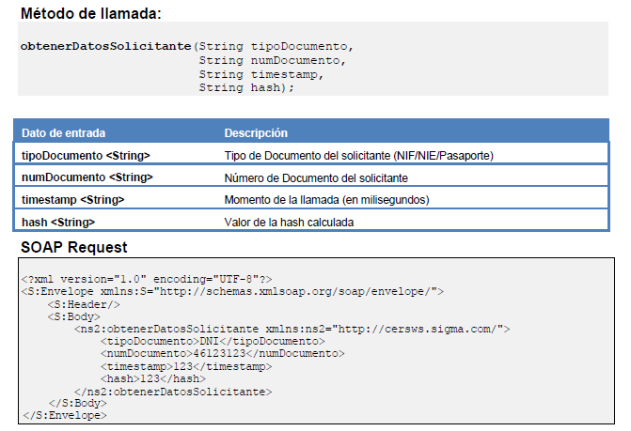

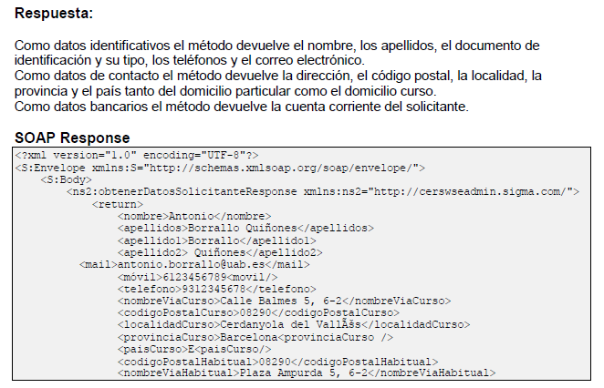

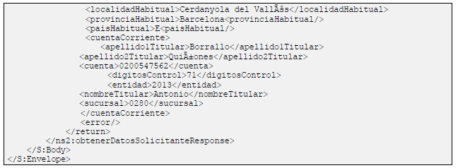

Se utiliza también el método “*obtenerEstudiosSolicitante*” que permite recuperar los datos sobre los estudios a los que pertenece el solicitante:

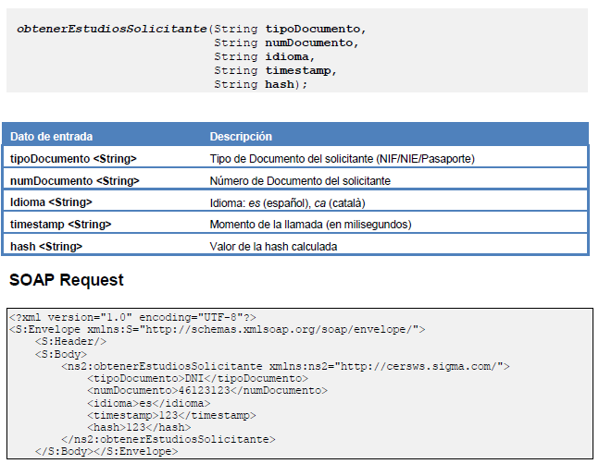

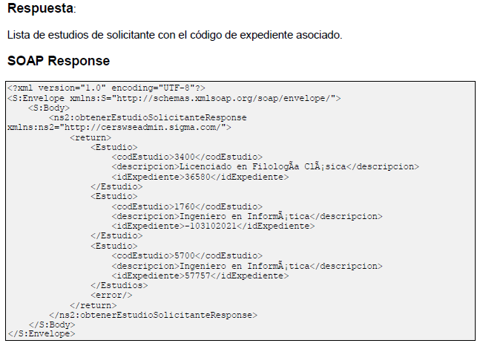

Si este servicio web no devuelve estudios como sucedería, por ejemplo, en el caso de estudios propios se utiliza el WS “*ExpWSeAdmin*” y mediante la llamada al método “*obtenerListaTipoEstudios*” se obtiene la lista de estudios dados de alta:

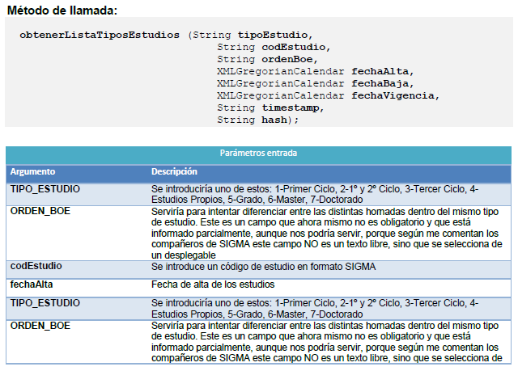

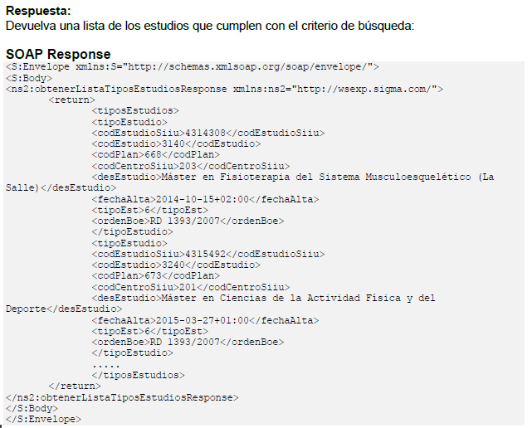

Además de los datos personales y administrativos o académicos que se rellenan automáticamente, el solicitante debe cumplimentar diversos campos obligatorios:

1. Sexo.
2. Correo electrónico.
3. Los campos “*EXPONE*” y “*SOLICITA*”.

Una vez firmada y registrada de entrada la solicitud, se envía un correo a los integrantes del rol *DEFENSOR_UNIVERSITARIO_ADM* informando del registro de un nuevo expediente.

En esta nueva versión, se ha implementado un inicio de Oficio para que, en el caso de solicitudes presentadas por los canales alternativos detallados en la Ley 39/2015, se genere un expediente asociado a cada una de ellas, permitiendo que la documentación se pueda adjuntar por parte del funcionario o importar desde el registro de la UAM (mediante la introducción del número de asiento registral), conel objetivo de tramitar todas las solicitudes recibidas mediante esta única vía.

Una vez recibida una nueva solicitud el rol *DEFENSOR_UNIVERSITARIO_ADM* decide si la admite a trámite.

La inadmisión se fundamenta mediante unas causas tasadas que se muestran en un desplegable. Una vez elegida la causa, se generará una resolución que deberá ser revisada y firmada por el rol *DEFENSOR_UNIVERSITARIO_JEFE*.

En la revisión mencionada, el Defensor puede considerar que la resolución no está confeccionada correctamente o que la solicitud debe ser admitida a trámite. En cualquiera de estos casos, debe rechazar la firma y fundamentar su decisión para que se tomen las medidas oportunas.

Si se está conforme con la inadmisión, esta se firmará, registrará de salida y se notificará al interesado, cerrándose el expediente cuando sea efectiva la notificación.

Si, en cambio, se decide tramitar, hay que categorizar el tipo de intervención (consulta, queja o mediación) y decidir si se necesita información adicional por parte del interesado. Si es así, se iniciará un proceso de subsanación en el cual se solicitará a este toda la documentación necesaria para el trámite.

El interesado dispone de 10 días para responder a este requerimiento. Una vez expirado el plazo, si se ha presentado la documentación necesaria se continúa con el trámite del expediente.

En caso de que no se conteste al requerimiento de subsanación, se desestimará la solicitud y se elaborará, firmará, registrará y notificará un documento de desestimación estándar.

El Defensor tiene la posibilidad de recabar información a Centros o Áreas de la Universidad para que le ayuden en la gestión del trámite.

Si decide remitir una petición de información, deberá elegir el Área / Centro competente para responder a su requerimiento.

La Plataforma determina los Roles Competentes de la siguiente forma:

* Centros: *[Centro]_ADMINISTRADORGERENTE*.
  + (Ej: *DERECHO_ADMINISTRADORGERENTE*)
* Áreas: *[Area]_DIRECTOR*.
  + (Ej: *SERVICIO_TI_DIRECTOR*)

La Jefatura del Área o Centro seleccionado en el paso anterior, recibe un correo en el que se le comunica la solicitud de determinada información por parte de la oficina del Defensor.

Una vez estudiada la petición, la Jefatura en cuestión puede determinar que no es competente para resolver la petición. En tal caso, se devolverá la tarea a la Oficina del Defensor, debiendo fundamentar por qué no se considera competente para resolver.

Si estima que es competente, designará para el estudio y generación de la respuesta de la solicitud a uno de los roles que dependen jerárquicamente de él.

Este rol recibe una comunicación para que se autentique en la plataforma y recopile la documentación requerida.

Esta documentación debe ser supervisada por la Jefatura del Área o Centro. Si no está conforme con ella, puede devolver la tarea al funcionario que la ha elaborado con las observaciones pertinentes para modificarla.

Si la Jefatura está conforme con la documentación, la remitirá a la Oficina del Defensor para anexarla al expediente.

Con toda esta información, el rol *DEFENSOR_UNIVERSITARIO_ADM* redactará una resolución que remitirá al rol *DEFENSOR_UNIVERSITARIO_JEFE*. Este debe supervisarla y si considera que no está correctamente redactada puede devolverla con las observaciones pertinentes para su modificación.

Cuando el Defensor está conforme con la resolución y la documentación adjuntada al expediente, firma la resolución. Esta se registra y notifica al interesado, cerrándose el expediente.

# ESQUEMA DEL PROCEDIMIENTO

